NOTAS DE GESTIÓN ADMINISTRATIVA

- Introducción:

La Universidad realiza actividades Educativas

- Describir el panorama Económico y Financiero:
________________________________________________________________________________________________________________________________________________________________________________

3. Autorización e Historia:

a) Fecha de creación del ente. 14 de septiembre de 2010
b) Principales cambios en su estructura. Etapa “B” De 2 a 4 carreras, de 251 a 499 alumnos.

4. Organización y Objeto Social:

a) Objeto social. Formar profesionistas de nivel superior universitario que sean productivos dentro de la sociedad de San Miguel de Allende.
b) Principal actividad. Proveer de servicio educativo de calidad de nivel técnico superior universitario, y la continuidad a la licenciatura
c) Ejercicio fiscal. Enero a Diciembre de 2015
d) Régimen jurídico. Universidad Tecnológica del Estado de Guanajuato, Persona Moral sin fines de lucro.
e) Consideraciones fiscales del ente: Presentar la declaración y pago provisional mensual de retenciones de Impuesto Sobre la Renta (ISR) por sueldos y salarios.
Presentar la declaración anual de Impuesto Sobre la Renta (ISR) donde informan sobre los pagos y retenciones de servicios profesionales. (Personas Morales).
Presentar la declaración anual donde se informe sobre las remuneraciones de los trabajadores que reciben sueldos y salarios y trabajadores asimilados a salarios.
Presentar la declaración informativa anual de Subsidio para el Empleo.
Presentar la declaración y pago provisional mensual de retenciones de Impuesto Sobre la Renta (ISR) por las retenciones realizadas por servicios profesionales.
Presentar la declaración informativa mensual de Proveedores por tasa del IVA e IEPS.
Presentar la declaración y pago provisional mensual de retenciones de Impuesto Sobre la Renta (ISR) por las retenciones realizadas a los trabajadores asimilados a salarios.
f) Estructura organizacional básica.
g) Fideicomisos, mandatos y análogos de los cuales es fideicomitente o fiduciario.
No se tienen fideicomisos.

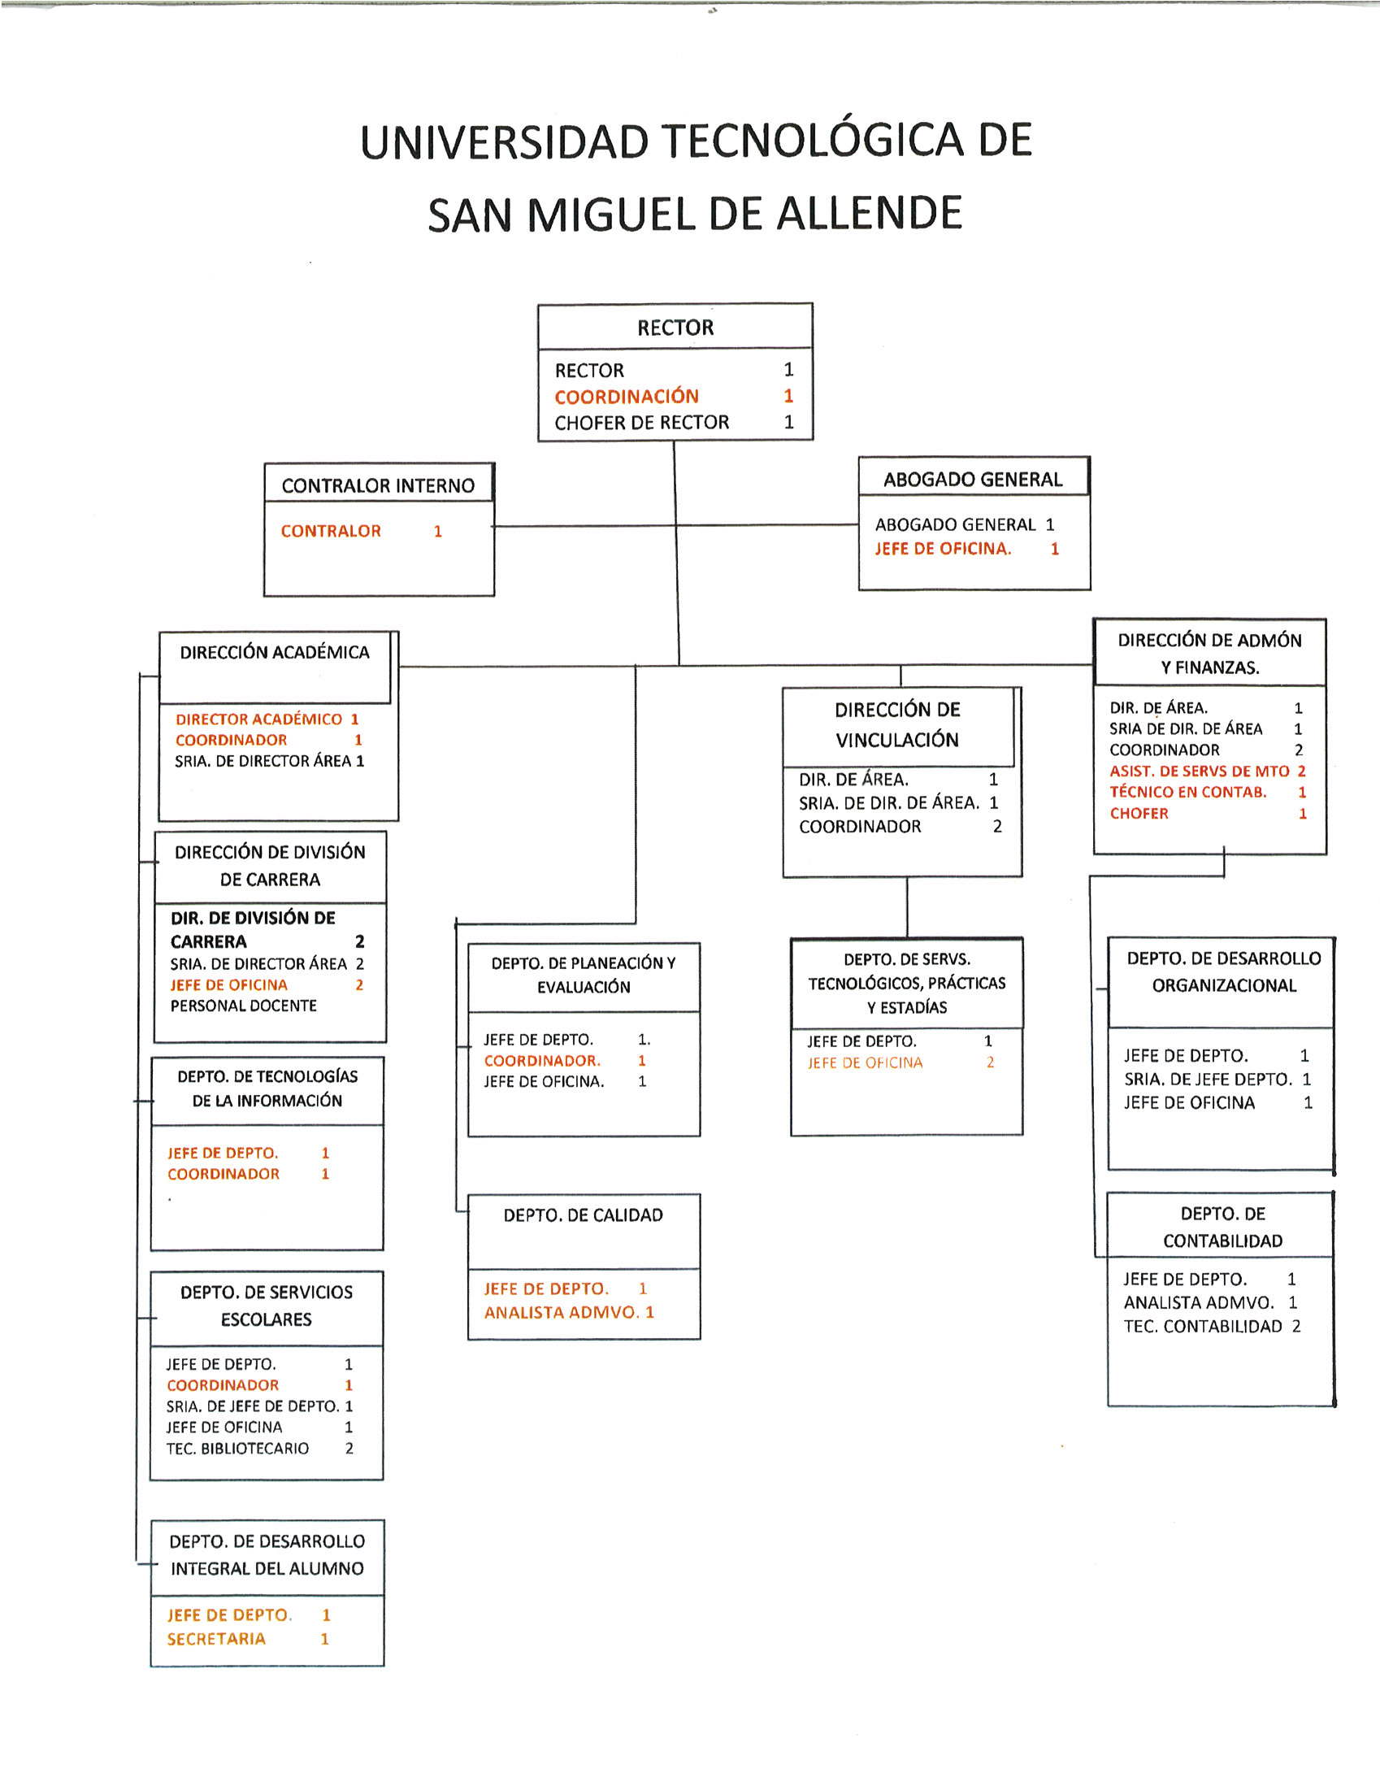
5. Bases de Preparación de los Estados Financieros:

a) Si se ha observado la normatividad emitida por el CONAC y las disposiciones legales aplicables.
Las Bases de Preparación de los Estados Financieros observan en cierta medida la normatividad emitida por el CONAC y las disposiciones legales aplicables.
b) La normatividad aplicada para el reconocimiento, valuación y revelación de los diferentes rubros de la información financiera, así como las bases de medición utilizadas para la elaboración de los estados financieros; por ejemplo: costo histórico, valor de realización, valor razonable, valor de recuperación o cualquier otro método empleado y los criterios de aplicación de los mismos.
Las Bases de Preparación de los Estados Financieros observan en cierta medida la normatividad aplicada para el reconocimiento, valuación y revelación de los diferentes rubros de la información financiera, así como las bases de medición utilizadas para la elaboración de los estados financieros; por ejemplo: costo histórico, valor de realización, valor razonable, valor de recuperación o cualquier otro método empleado y los criterios de aplicación de los mismos.
c) Postulados básicos.
Las Bases de Preparación de los Estados Financieros aplican los Postulados Básicos de Registro Contable, el devengo del ingreso, entre otros, aún se encuentra en fase de desarrollo de los diferentes rubros de la información financiera.
d) Normatividad supletoria.
________________________________________________________________________________________________________________________________________________________________________________
e) Para las entidades que por primera vez estén implementando la base devengado de acuerdo a la Ley de Contabilidad, deberán:
‐Revelar las nuevas políticas de reconocimiento:
________________________________________________________________________________________________________________________________________________________________________________
‐Plan de implementación:
________________________________________________________________________________________________________________________________________________________________________________
‐Revelar los cambios en las políticas, la clasificación y medición de las mismas, así como su impacto en la información financiera:
________________________________________________________________________________________________________________________________________________________________________________
‐Presentar los últimos estados financieros con la normatividad anteriormente utilizada con las nuevas políticas para fines de comparación en la transición a la base devengado.

6. Políticas de Contabilidad Significativas:

a) Actualización:
________________________________________________________________________________________________________________________________________________________________________________
b) Informar sobre la realización de operaciones en el extranjero y de sus efectos en la información financiera gubernamental:
________________________________________________________________________________________________________________________________________________________________________________
c) Método de valuación de la inversión en acciones de Compañías subsidiarias no consolidadas y asociadas:
________________________________________________________________________________________________________________________________________________________________________________
d) Sistema y método de valuación de inventarios y costo de lo vendido:
________________________________________________________________________________________________________________________________________________________________________________
e) Beneficios a empleados:
________________________________________________________________________________________________________________________________________________________________________________
f) Provisiones:
________________________________________________________________________________________________________________________________________________________________________________
g) Reservas:
Se tiene una reserva para contingencias por un monto de $39, 451.14, la cual se utilizará en el momento que sea necesario mediante autorización del H. Consejo Directivo.
h) Cambios en políticas contables y corrección de errores junto con la revelación de los efectos que se tendrá en la información financiera del ente público, ya sea retrospectivos o prospectivos:
Los Organismos Descentralizados, a partir del ejercicio fiscal 2011 han venido presentando la nueva estructura de registro contable y presupuestal normada por el CONAC. Asimismo, las guías contabilizadoras, la matriz de conversión y los nuevos procesos de Registro que de ellas emanan han sido aplicadas
i) Reclasificaciones:
j) Depuración y cancelación de saldos:
Se está llevando un análisis y depuración de las cuentas deudoras y acreedoras.

7. Posición en Moneda Extranjera y Protección por Riesgo Cambiario:

a) Activos en moneda extranjera:
________________________________________________________________________________________________________________________________________________________________________________
b) Pasivos en moneda extranjera:
________________________________________________________________________________________________________________________________________________________________________________
c) Posición en moneda extranjera:
________________________________________________________________________________________________________________________________________________________________________________
d) Tipo de cambio:
________________________________________________________________________________________________________________________________________________________________________________
e) Equivalente en moneda nacional:
________________________________________________________________________________________________________________________________________________________________________________
Lo anterior por cada tipo de moneda extranjera que se encuentre en los rubros de activo y pasivo.
Adicionalmente se informará sobre los métodos de protección de riesgo por variaciones en el tipo de cambio.

8. Reporte Analítico del Activo:
a) Vida útil o porcentajes de depreciación, deterioro o amortización utilizados en los diferentes tipos de activos:

 |  | DEPRECIACION
Clase de activo | Determinación de cuentas | TOTAL MESES | TOTAL AÑOS | PORCENTAJE
5110 | MUEBLES DE OFICINA Y ESTANTERIA | 120 | 10 | 10.00%
5120 | MUEBLES, EXCEPTO DE OFICINA Y ESTANTERIA | 120 | 10 | 10.00%
5130 | BIENES ARTISTICOS, CULTURALES Y CIENTIFICOS | 120 | 10 | 10.00%
5150 | EQUIPO DE COMPUTO Y DE TECNOLOGIAS DE LA INFORMACION | 40 | 3.33 | 30.00%
5190 | OTROS MOBILIARIOS Y EQUIPOS DE ADMINISTRACION | 120 | 10 | 10.00%
5210 | EQUIPO Y APARATOS AUDIOVISUALES | 120 | 10 | 10.00%
5220 | APARATOS DEPORTIVOS | 120 | 10 | 10.00%
5230 | CÁMARAS FOTOGRÁFICAS Y DE VIDEO | 120 | 10 | 10.00%
5290 | OTROS MOBILIARIOS Y EQUIPO EDUCACIONAL Y RECREATIVO | 120 | 10 | 10.00%
5310 | EQUIPO MEDICO Y DE LABORATORIO | 120 | 10 | 10.00%
5320 | INSTRUMENTAL MEDICO Y DE LABORATORIO | 33 | 2.75 | 36.36%
5410 | AUTOMOVILES Y CAMIONES | 48 | 4 | 25.00%
5430 | EQUIPO AEROESPACIAL | 0 | 0
5490 | OTROS EQUIPOS DE TRANSPORTE | 120 | 10 | 10.00%
5510 | EQUIPO DE DEFENSA Y SEGUURIDAD | 120 | 10 | 10.00%
5610 | MAQUINARIA Y EQUIPO AGROPECUARIO | 48 | 4 | 25.00%
5620 | MAQUINARIA Y EQUIPO INDUSTRIAL | 120 | 10 | 10.00%
5630 | MAQUINARIA Y EQUIPO DE CONSTRUCCION | 48 | 4 | 25.00%
5640 | SISTEMA DE AIRE ACONDICIONADO | 76 | 6.33 | 15.79%
5650 | EQUIPOS DE COMUNICACIONES Y TELECOM. | 76 | 6.33 | 15.79%
5660 | EQUIPO DE GENERACION ELECTRICA, APARATOS Y ACCESORIOS | 240 | 20 | 5.00%
5670 | HERRAMIENTAS Y MAQUINAS-HERRAMIENTAS | 120 | 10.00 | 10.00%
5690 | OTROS EQUIPOS | 120 | 10 | 10.00%
b) Cambios en el porcentaje de depreciación o valor residual de los activos:
De conformidad con la norma de CONAC y los alcances del SIHP, actualmente sólo pueden considerarse las 40 clases de activos vigentes.
c) Importe de los gastos capitalizados en el ejercicio, tanto financieros como de investigación y desarrollo:
________________________________________________________________________________________________________________________________________________________________________________
d) Riegos por tipo de cambio o tipo de interés de las inversiones financieras:
________________________________________________________________________________________________________________________________________________________________________________
e) Valor activado en el ejercicio de los bienes construidos por la entidad:
________________________________________________________________________________________________________________________________________________________________________________
f) Otras circunstancias de carácter significativo que afecten el activo, tales como bienes en garantía, señalados en embargos, litigios, títulos de inversiones entregados en garantías, baja significativa del valor de inversiones financieras, etc.:
________________________________________________________________________________________________________________________________________________________________________________
g) Desmantelamiento de Activos, procedimientos, implicaciones, efectos contables:
________________________________________________________________________________________________________________________________________________________________________________
h) Administración de activos; planeación con el objetivo de que el ente los utilice de manera más efectiva:
Terreno: En Diario Oficial del Gobierno del estado de Guanajuato de fecha 17 de abril de 2012, se publicó el “Acuerdo Municipal mediante el cual se revoca la similar por medio del cual se desafectó y dono una fracción del terreno municipal al organismo público descentralizado del Gobierno del Estado denominado Universidad Tecnológica del Norte de Guanajuato y se desafectan del dominio público y se donan dos fracciones de terreno a favor del Gobierno del Estado con destino a la Universidad Tecnológica de San Miguel de Allende, Gto.”
Bienes Muebles: Se tienen registrados en la contabilidad todos los bienes muebles adquiridos por la Universidad en el ejercicio 2011, 2012 y 2013 aplicando las depreciaciones correspondientes. El proceso de solicitud de alta del activo fijo que la Universidad del Norte de Guanajuato aún no tiene registrado, el cual no se ha realizado debido a diferencias que se tienen con lo registrado en Control Patrimonial.

Adicionalmente, se deben incluir las explicaciones de las principales variaciones en el activo, en cuadros comparativos como sigue:
a) Inversiones en valores:
________________________________________________________________________________________________________________________________________________________________________________
b) Patrimonio de Organismos descentralizados de Control Presupuestario Indirecto:
________________________________________________________________________________________________________________________________________________________________________________
c) Inversiones en empresas de participación mayoritaria:
________________________________________________________________________________________________________________________________________________________________________________
d) Inversiones en empresas de participación minoritaria:
________________________________________________________________________________________________________________________________________________________________________________
e) Patrimonio de organismos descentralizados de control presupuestario directo, según corresponda:
________________________________________________________________________________________________________________________________________________________________________________

9. Fideicomisos, Mandatos y Análogos:

a) Por ramo administrativo que los reporta:
________________________________________________________________________________________________________________________________________________________________________________
b) Enlistar los de mayor monto de disponibilidad, relacionando aquéllos que conforman el 80% de las disponibilidades:
________________________________________________________________________________________________________________________________________________________________________________

10. Reporte de la Recaudación:

a) Análisis del comportamiento de la recaudación correspondiente al ente público o cualquier tipo de ingreso, de forma separada los ingresos locales de los federales:
Se tiene un ingreso mensual por subsidios del gobierno federal, del gobierno estatal y lo recaudado por ingresos propios
b) Proyección de la recaudación e ingresos en el mediano plazo:

11. Información sobre la Deuda y el Reporte Analítico de la Deuda:

a) Utilizar al menos los siguientes indicadores: deuda respecto al PIB y deuda respecto a la recaudación tomando, como mínimo, un período igual o menor a 5 años.
b) Información de manera agrupada por tipo de valor gubernamental o instrumento financiero en la que se considere intereses, comisiones, tasa, perfil de vencimiento y otros gastos de la deuda.
* Se anexara la información en las notas de desglose.

12. Calificaciones otorgadas:

Informar, tanto del ente público como cualquier transacción realizada, que haya sido sujeta a una calificación crediticia:
________________________________________________________________________________________________________________________________________________________________________________

13. Proceso de Mejora:

Se informará de:
a) Principales Políticas de control interno:
________________________________________________________________________________________________________________________________________________________________________________
b) Medidas de desempeño financiero, metas y alcance:
________________________________________________________________________________________________________________________________________________________________________________

14. Información por Segmentos:

Cuando se considere necesario se podrá revelar la información financiera de manera segmentada debido a la diversidad de las actividades y operaciones que realizan los entes públicos, ya que la misma proporciona información acerca de las diferentes actividades operativas en las cuales participa, de los productos o servicios que maneja, de las diferentes áreas geográficas, de los grupos homogéneos con el objetivo de entender el desempeño del ente, evaluar mejor los riesgos y beneficios del mismo; y entenderlo como un todo y sus partes integrantes.
Consecuentemente, esta información contribuye al análisis más preciso de la situación financiera, grados y fuentes de riesgo y crecimiento potencial de negocio.

15. Eventos Posteriores al Cierre:

El ente público informará el efecto en sus estados financieros de aquellos hechos ocurridos en el período posterior al que informa, que proporcionan mayor evidencia sobre eventos que le afectan económicamente y que no se conocían a la fecha de cierre.

16. Partes Relacionadas:

Se debe establecer por escrito que no existen partes relacionadas que pudieran ejercer influencia significativa sobre la toma de decisiones financieras y operativas:
________________________________________________________________________________________________________________________________________________________________________________

17. Responsabilidad sobre la presentación razonable de los Estados Financieros:

Los Estados Financieros deberán estar rubricados en cada página de los mismos e incluir al final la siguiente leyenda: “Bajo protesta de decir verdad declaramos que los Estados Financieros y sus notas, son razonablemente correctos y son responsabilidad del emisor.

Los Estados Financieros de los entes públicos, proveen de información financiera a los principales usuarios de la misma, al Congreso y a los ciudadanos.

Recomendaciones
Bajo protesta de decir verdad declaramos que los Estados Financieros y sus Notas son razonablemente correctos y responsabilidad del emisor
Daniel Jiménez Rodríguez |  |  | José Eduardo Adrián Soria Cruz
Rector |  |  | Director de Administración y Finanzas

